事業者名：
徳島ＳＤＧｓパートナーアクション

＜SDGs達成に向けた経営方針や主な事業＞

＜SDGsに関する重点的な取組み及び指標＞
三側面 | SDGsに関する重点的な取組 | 指標 | 達成する主なSDGs
経済
社会 |  |  | 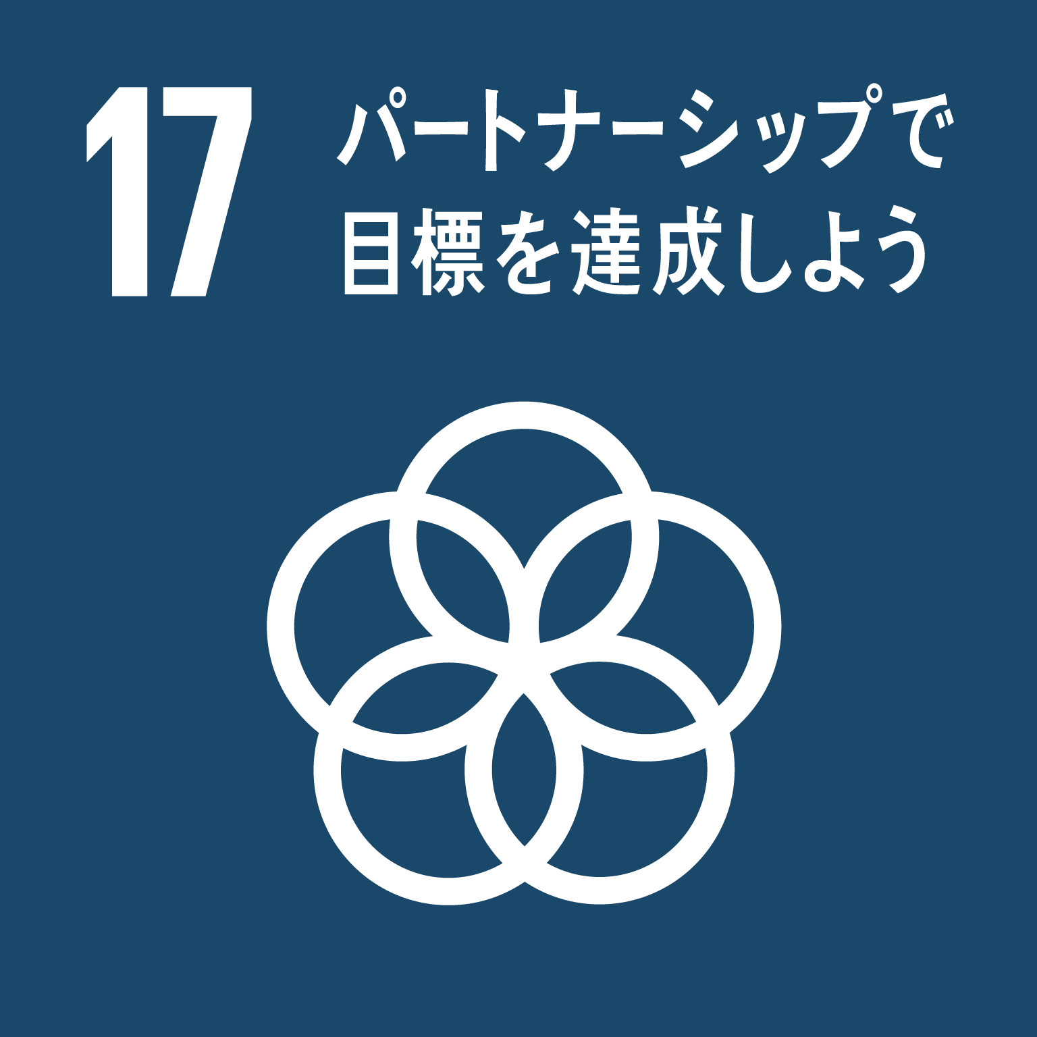
環境

・「SDGsに関する重点的な取組」には、経済・社会・環境のそれぞれ１つ以上の取組を記載してください。
・「指標」には、それぞれの取組に対する現状と目標年（３年先又は２０３０年）、目標（原則、数値目標）を記載してください。
・「達成する主なSDGs」には、SDGsのマークを３つまで貼り付けてください。

このＳＤＧｓのマークを１ページ目の
「達成する主なSDGs」の欄に
貼り付けてください。
提出時はこのページは削除ください。
削除出来ない場合は、そのままでかまいません。

達成する主なSDGsのマーク
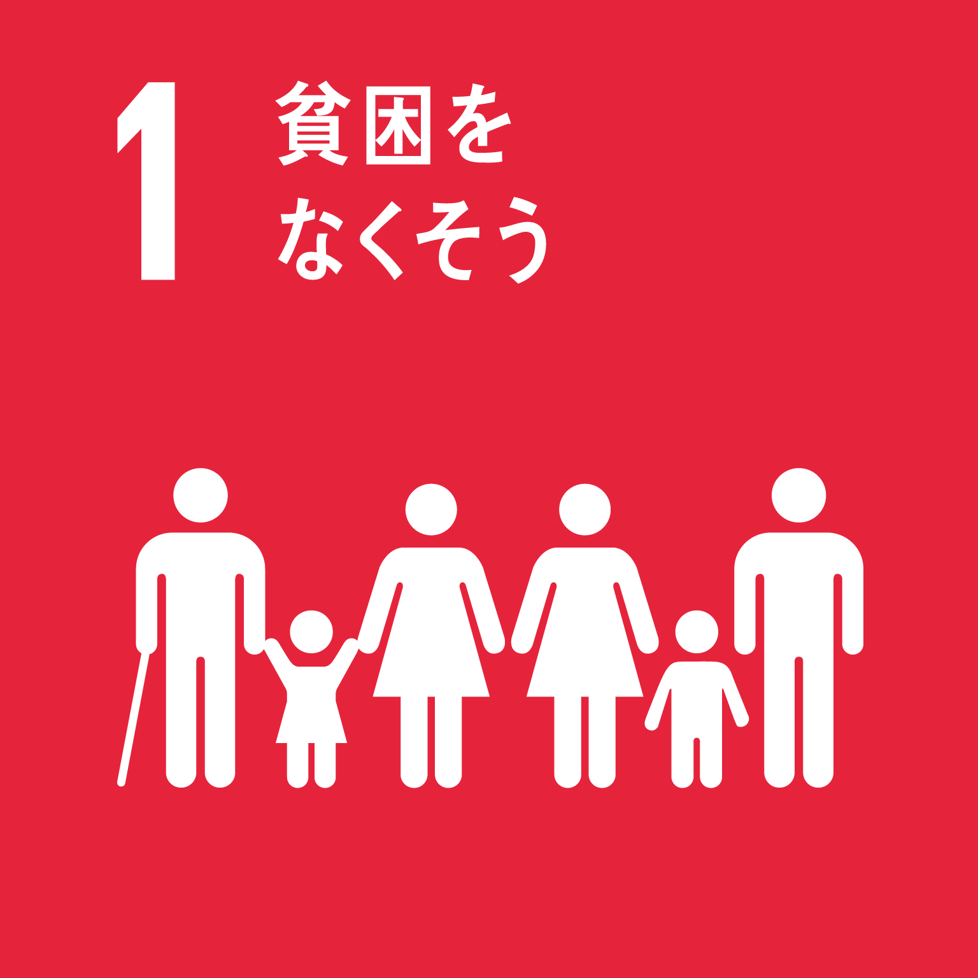
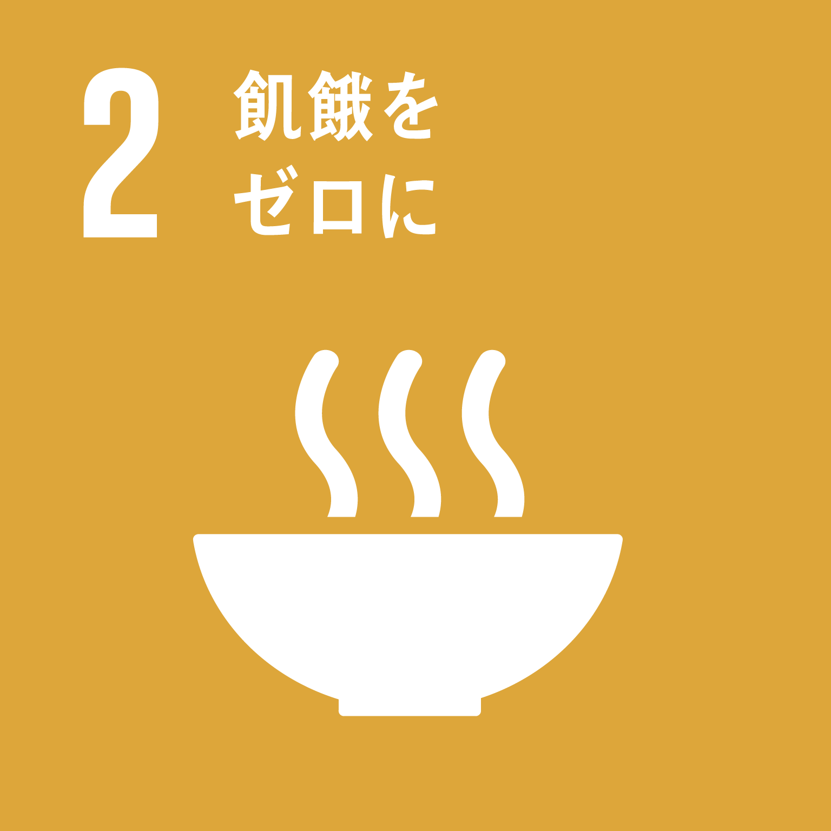
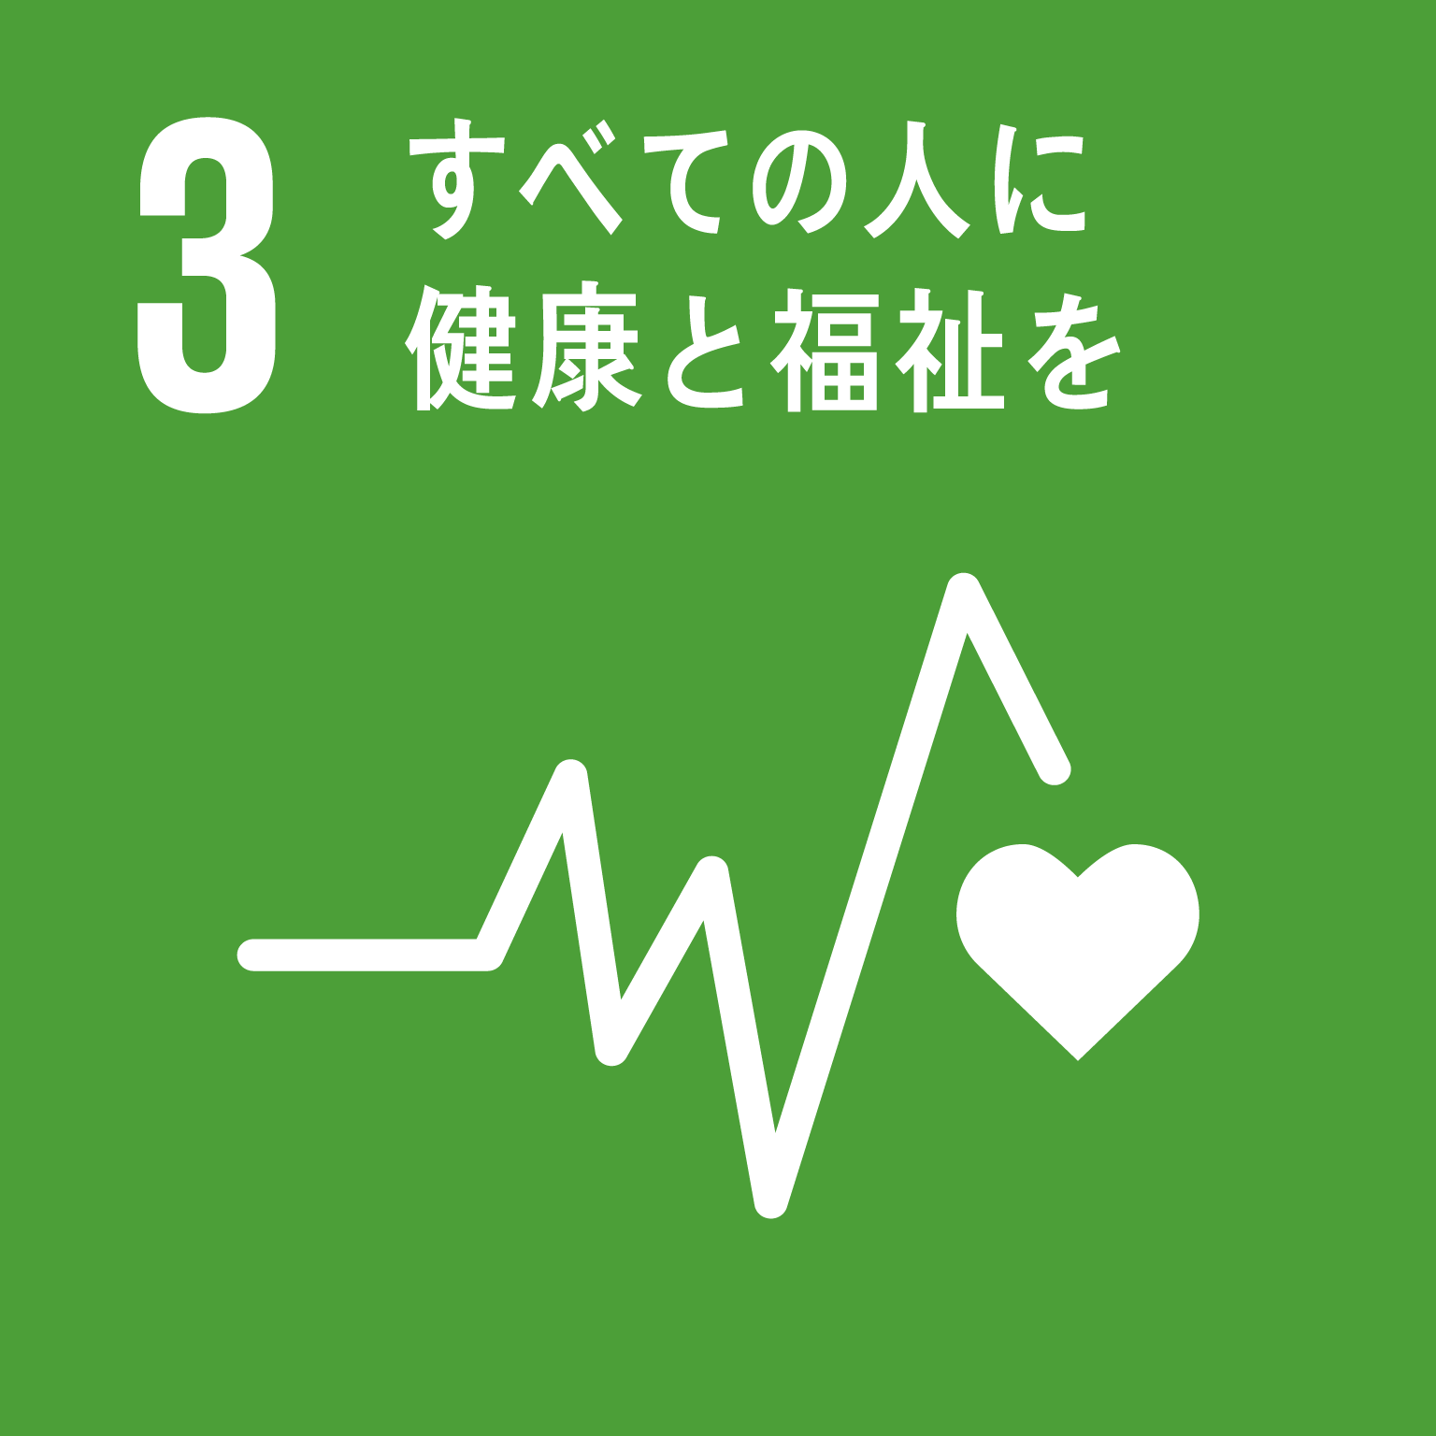
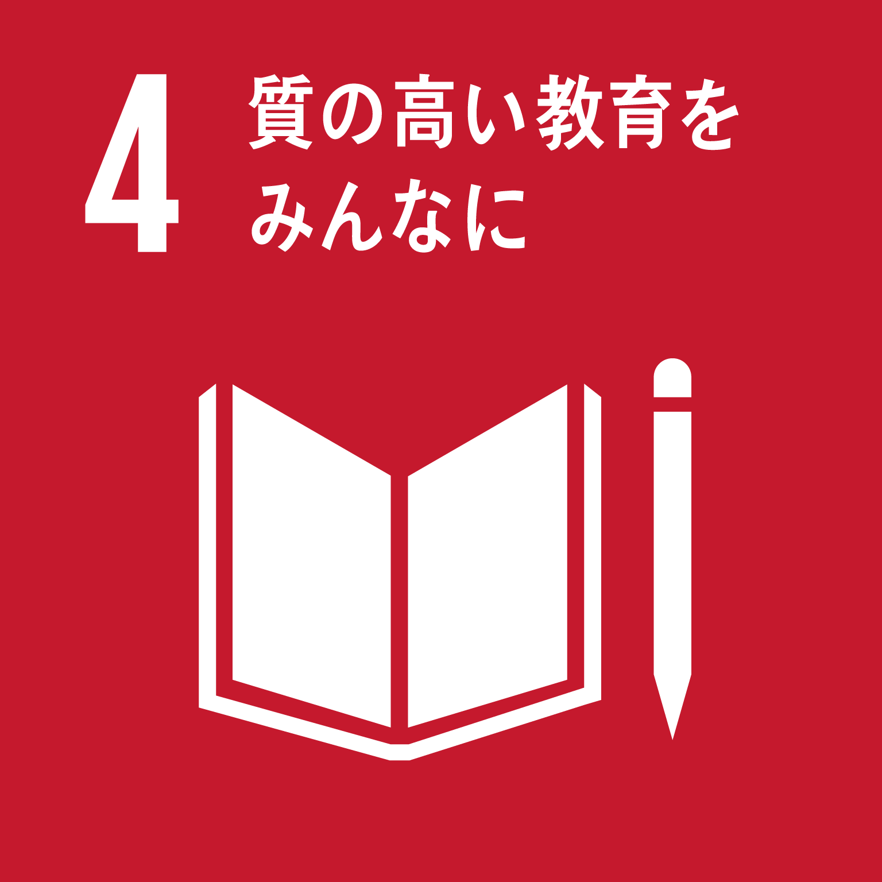
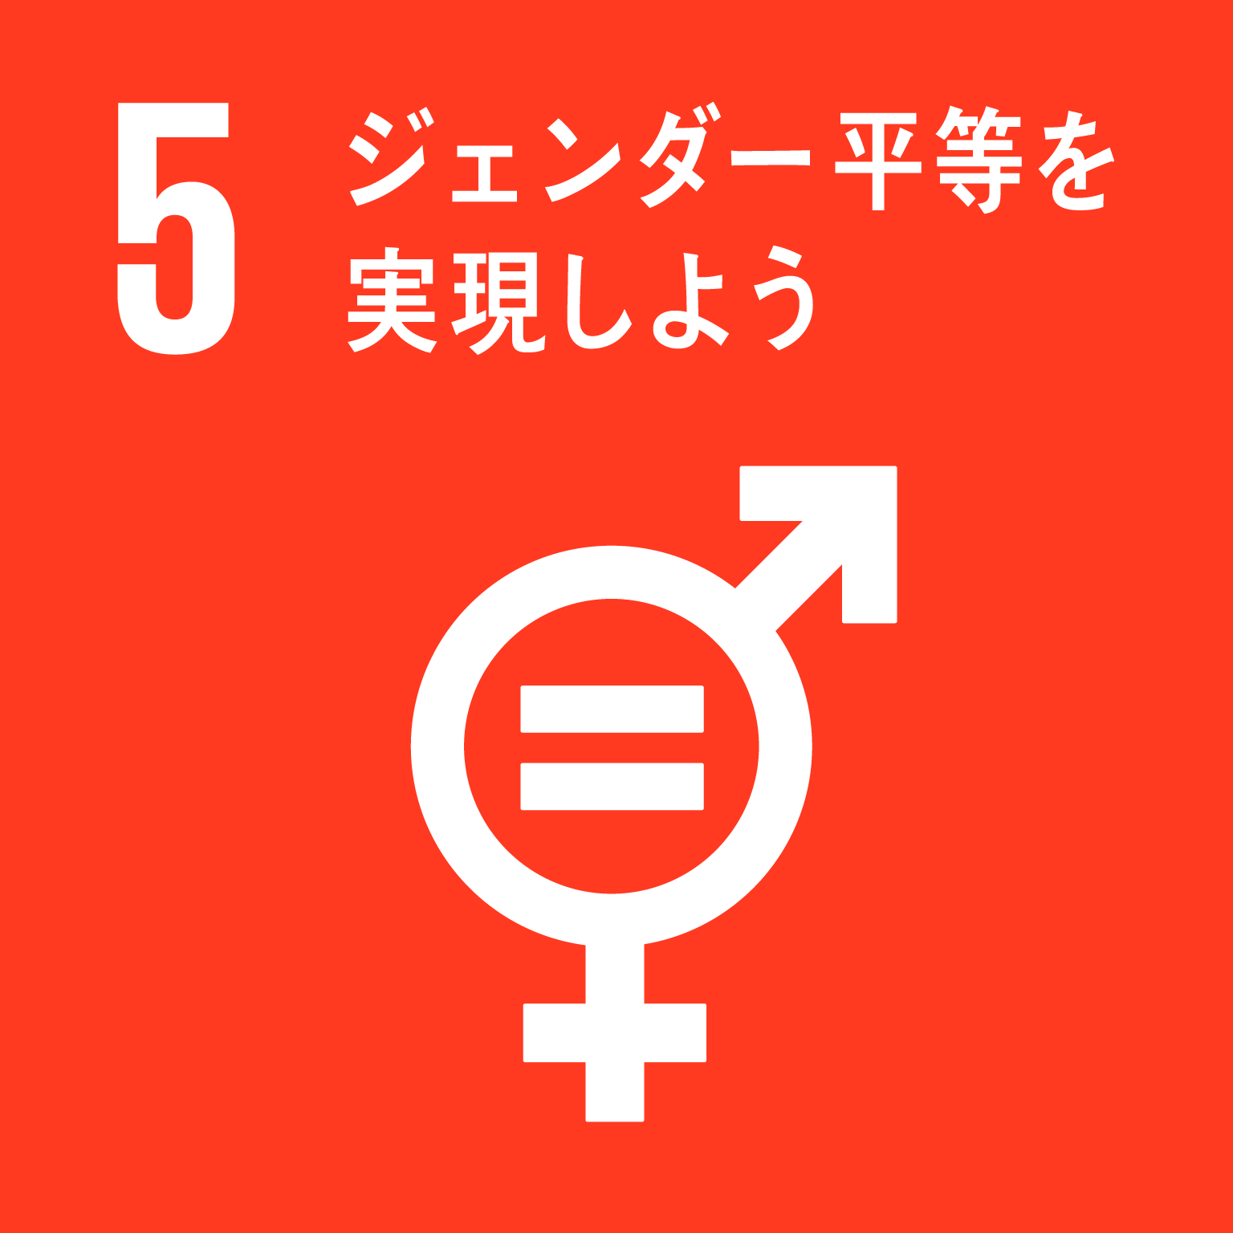
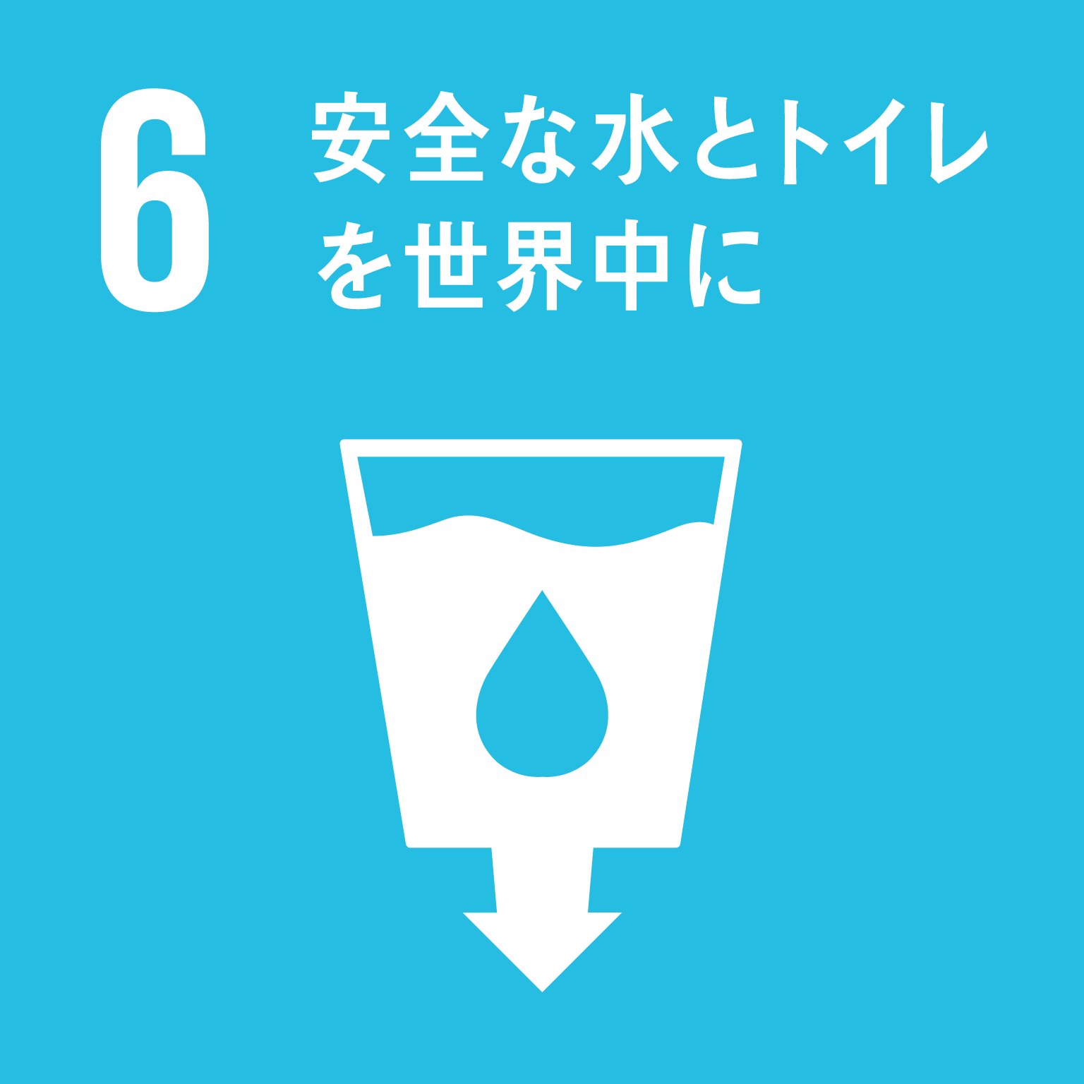
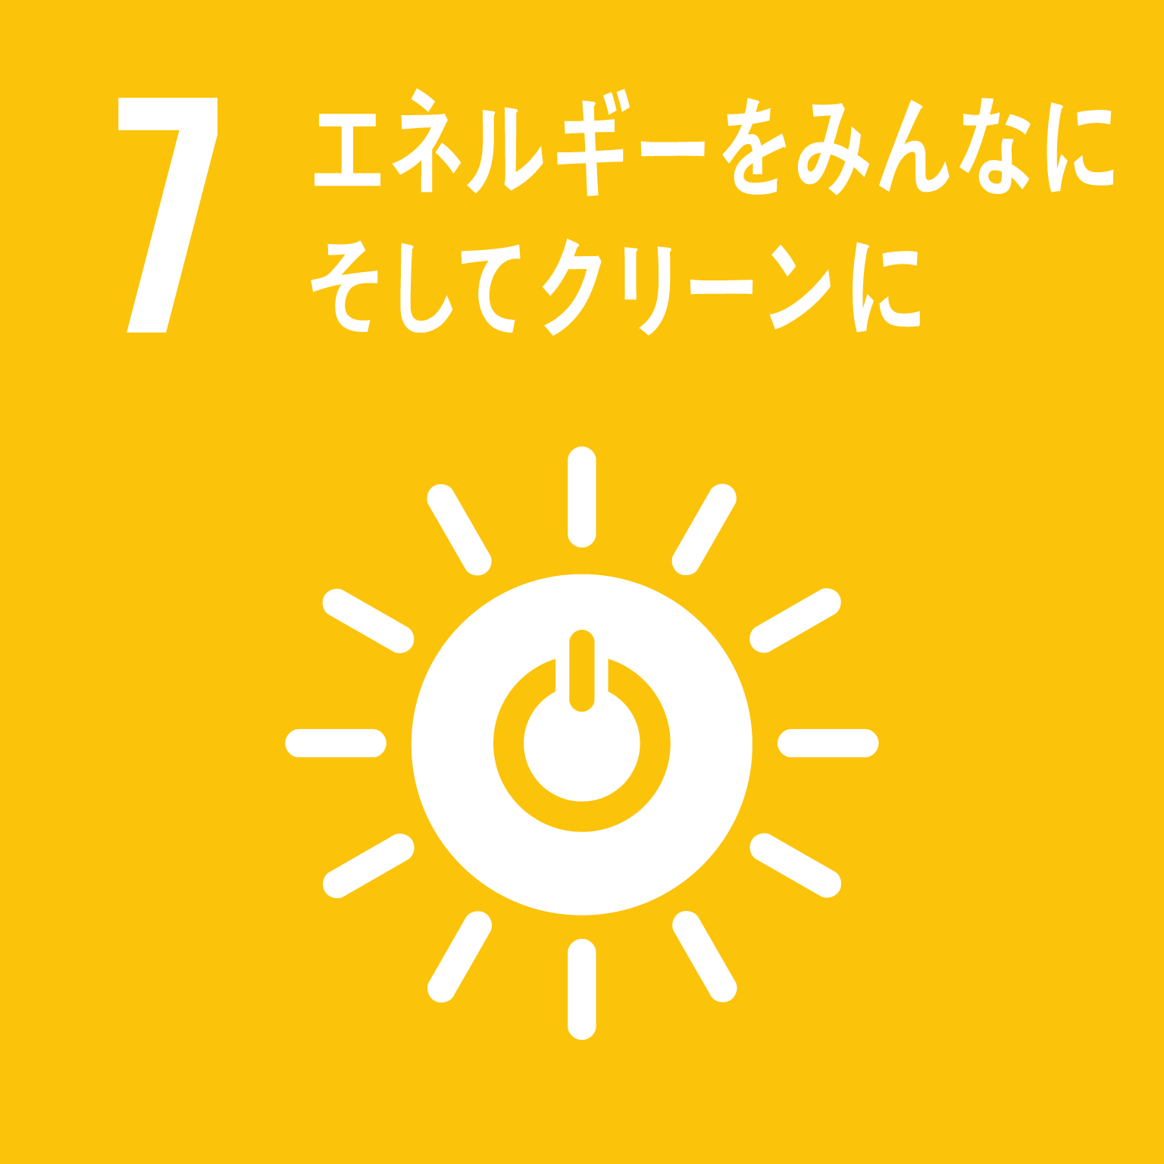
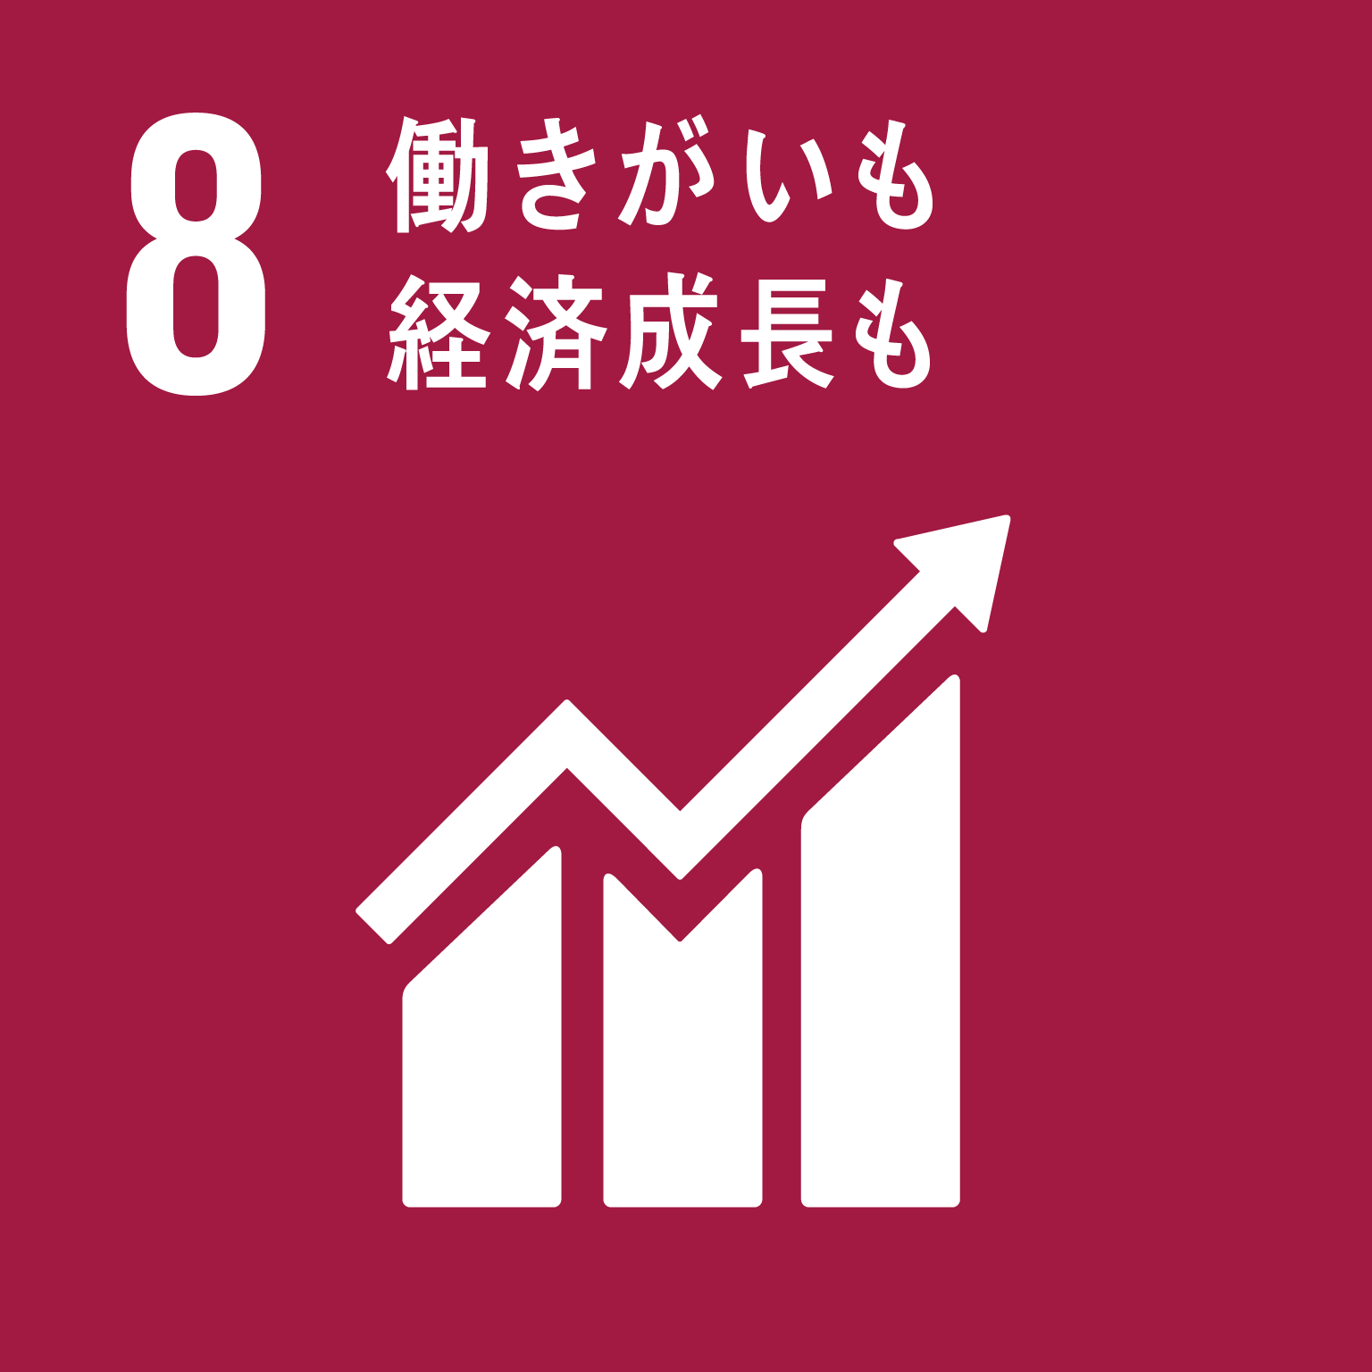
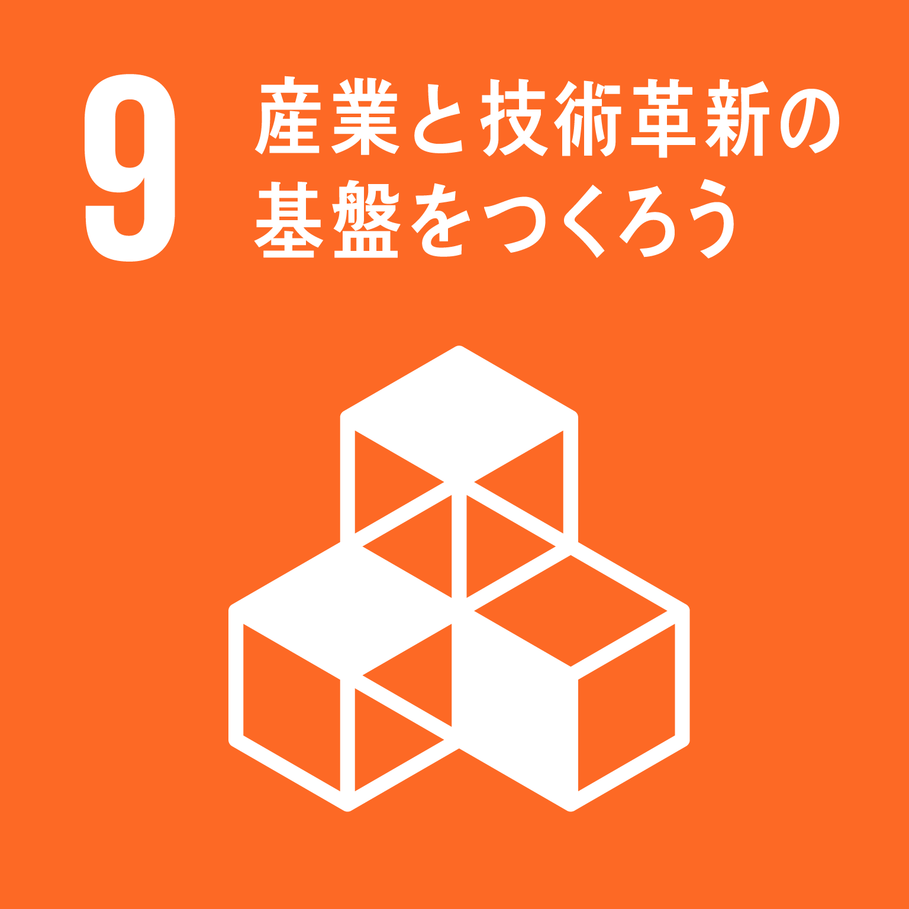
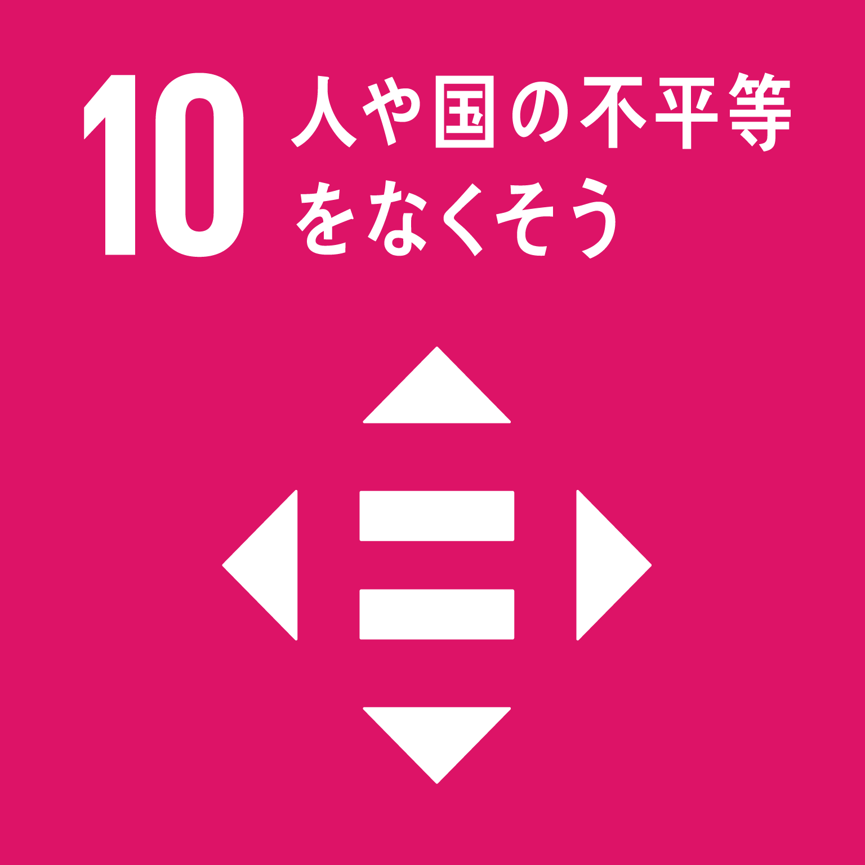
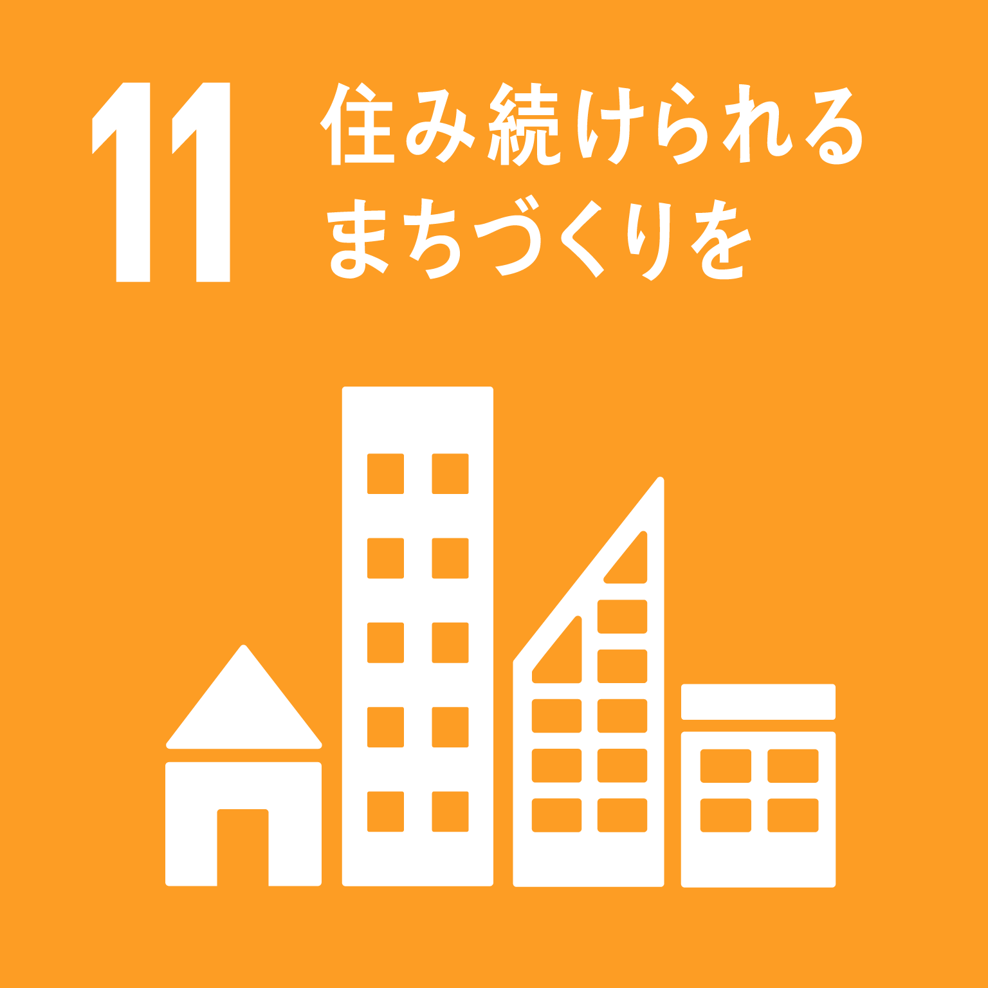
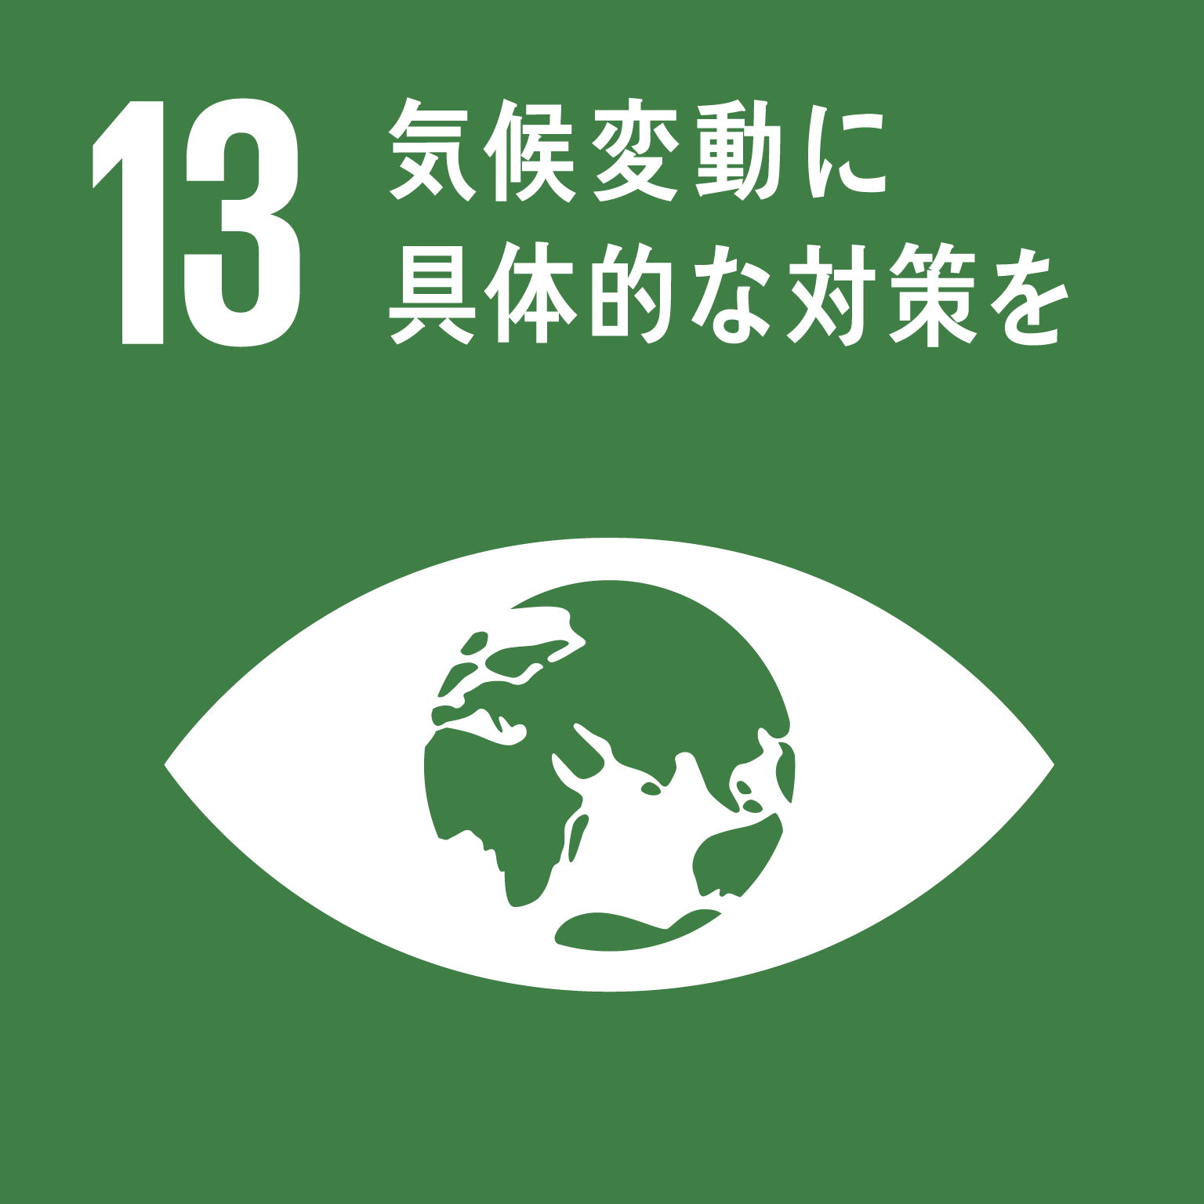
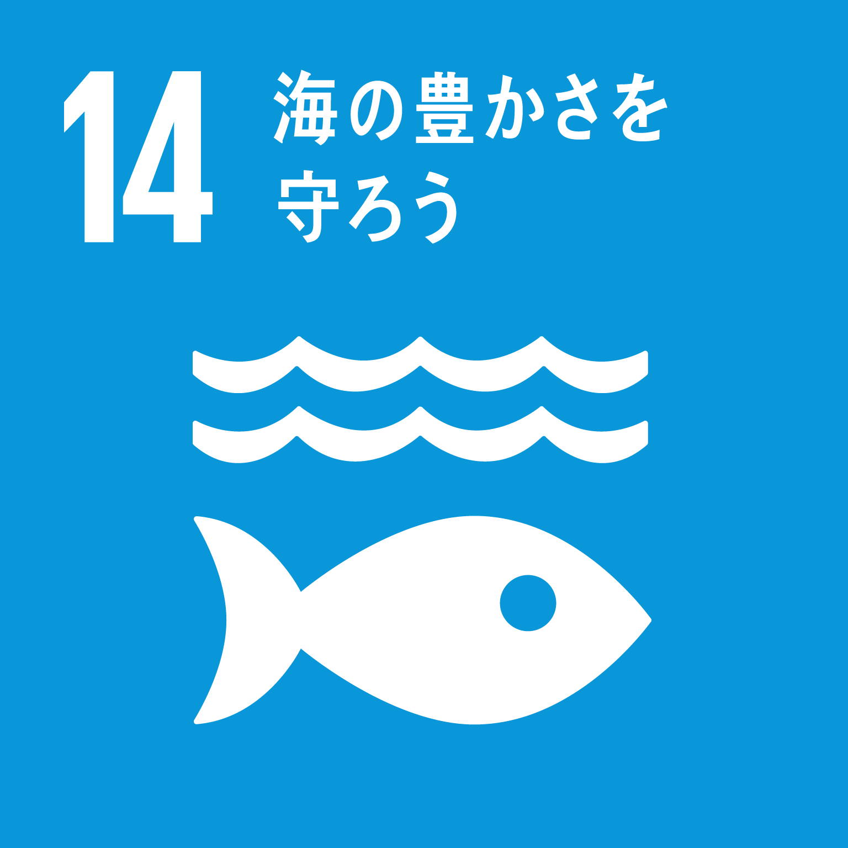
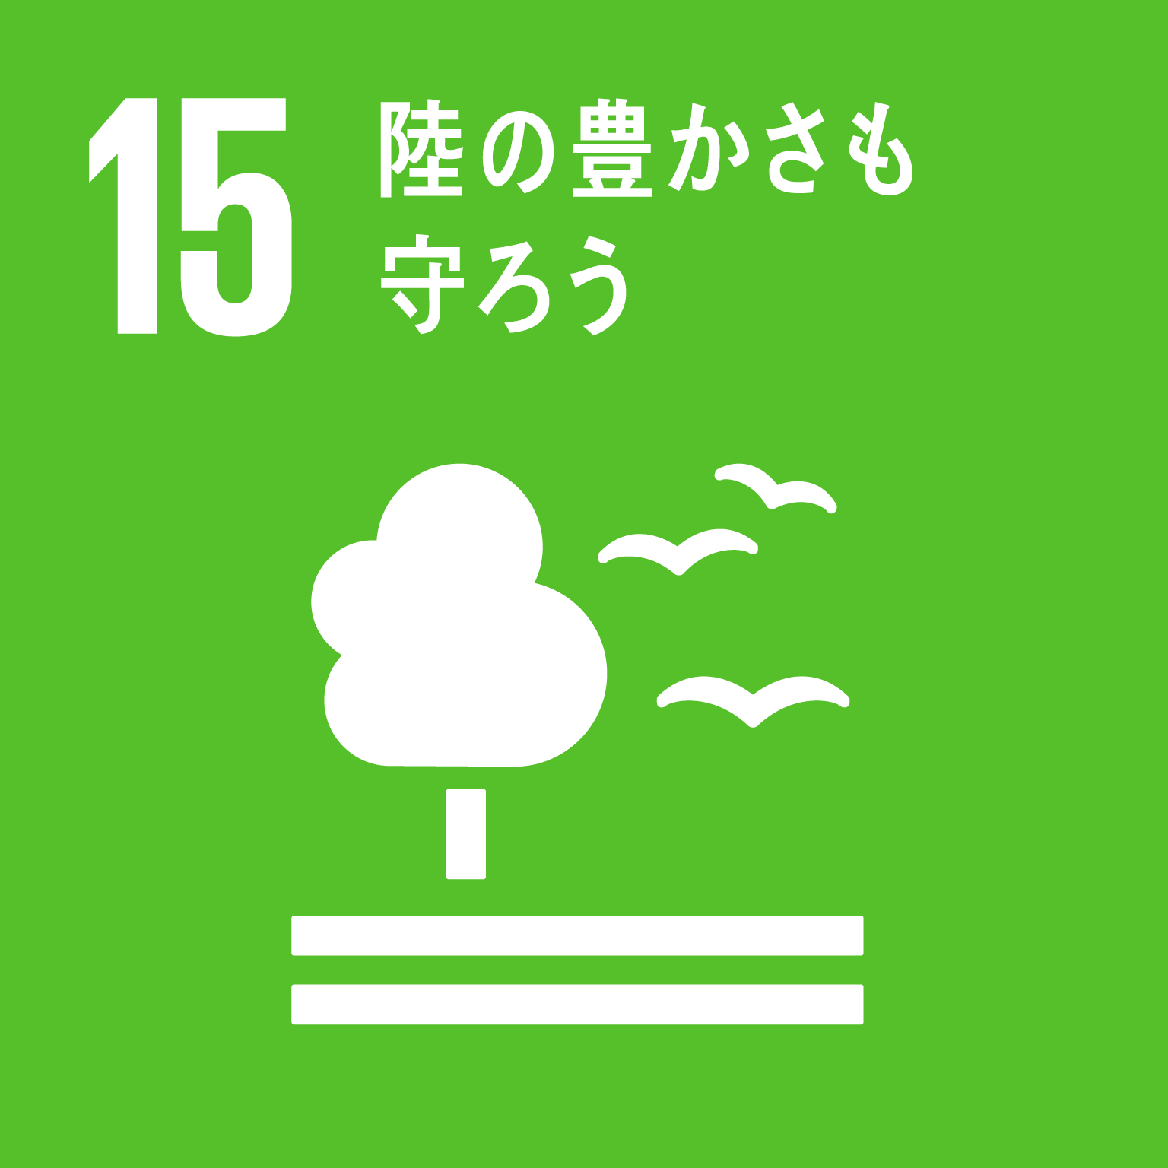
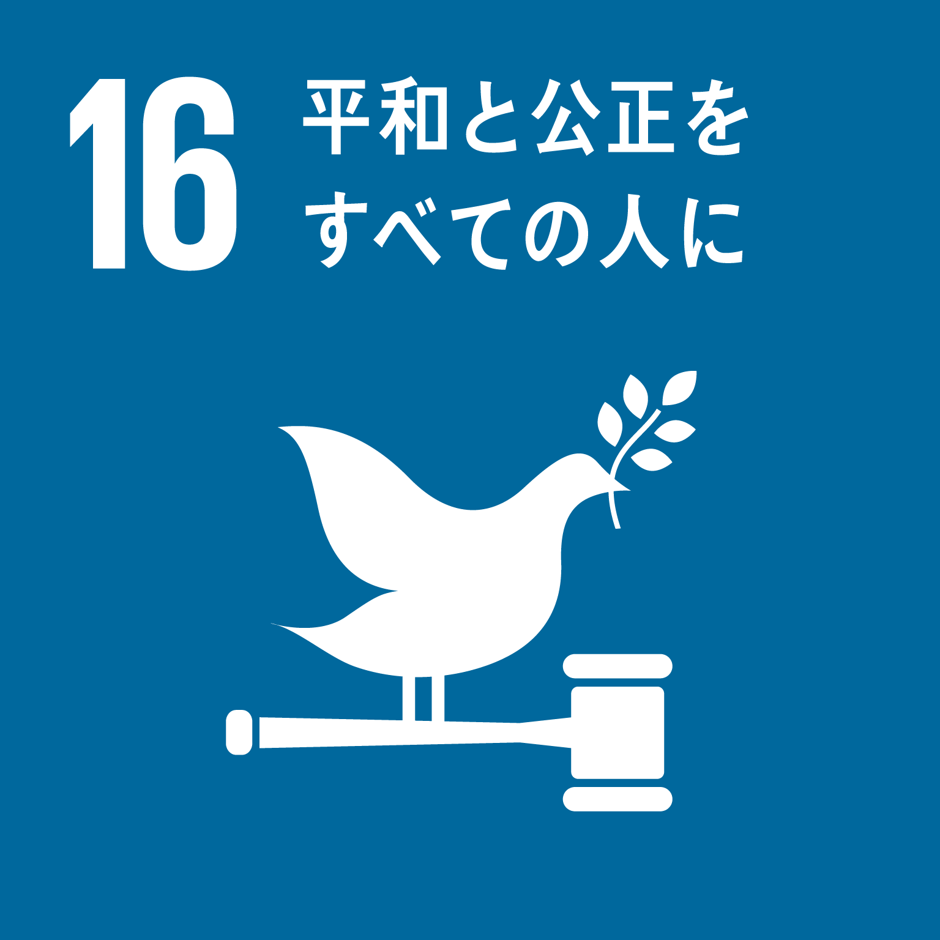

事業者名：株式会社徳島ＳＤＧｓ社
徳島ＳＤＧｓパートナーアクション

＜SDGs達成に向けた経営方針や主な事業＞
弊社の経営理念である「SDGsに基づいた誰一人取り残さない地域づくり」に基づき、関係機関や地域へのSDGsの普及と取組促進を促し、社員・顧客・地域とともにSDGsの達成に貢献していきます。
このページは記載例です。

提出時は削除ください。
削除出来ない場合は、そのままでかまいません。

＜SDGsに関する重点的な取組み及び指標＞
三側面 | SDGsに関する重点的な取組 | 指標 | 達成する主なSDGs
経済 | 【地域資源の積極利用】  県内林業事業者と連携し、地元木材を活用した新商品を開発 | 新商品数（累計）  2022年 2商品  ↓  2030年 8商品 | 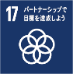
社会 | 【ダイバーシティ経営の推進】  女性管理職比率を引き上げ | 女性管理職比率  2022年 10%  ↓  2030年 50%
環境 | 【森林資源の整備】  「SDGs森づくり宣言」を行い、間伐、植林を実施 | SDGs森づくり宣言  2023年  間伐、植林の実施回数（累計）  2022年 0回  ↓  2030年 8回

・「SDGsに関する重点的な取組」には、経済・社会・環境のそれぞれ１つ以上の取組を記載してください。
・「指標」には、それぞれの取組に対する現状と目標年（４年先又は２０３０年）、目標（原則、数値目標）を記載してください。
・「達成する主なSDGs」には、SDGsのマークを３つまで貼り付けてください。

